МУНИЦИПАЛЬНОЕ БЮДЖЕТНОЕ ДОШКОЛЬНОЕ  ОБРАЗОВАТЕЛЬНОЕ УЧРЕЖДЕНИЕ «ЦЕНТР РАЗВИТИЯ РЕБЕНКА –  ДЕТСКИЙ САД №28 «ОГОНЕК»  Новосибирская область, 633009  ул. Лунная, 3, г. Бердск,  тел./факс:(383-41) 4-41-44  тел.:(383-41) 4-44-92;  e-mail: bsk_du28@mail.ru  от 10.04.2014 г. № |  | Юдкиной И.А.

Пресс-релиз на период с 04.04.2014 года по 10.04.2014 года

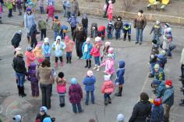
07.04.2014 г в 8.05 в детском саду был проведён флешмоб, посвящённый Всероссийскому дню здоровья. Организацией этого мероприятия занимался
инструктор физ. воспитания Петрова Л.В.

    - С 10.00-12.00 В старших и подготовительных группах прошли замечательные музыкально-спортивные развлечения «У лукоморья».
Участвовали в развлечении:
Инструкторы по физ. воспитанию: Петрова Л.В., Благодаренко Г.В.
Музыкальные руководители: Базылева Н.И., Аблеева С.И.
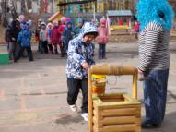
Учитель-логопед: Тилина Е.В.

АНОНС
Мероприятия не планируются.

Заведующий МБДОУЦРР № 28 «Огонек» Е. Ю. Тюрина

Тел. 4-41-44
Лахтина Ольга Владимировна

